Drumuri Minime și Maxime în grafuri Orientate

Atesta 2015

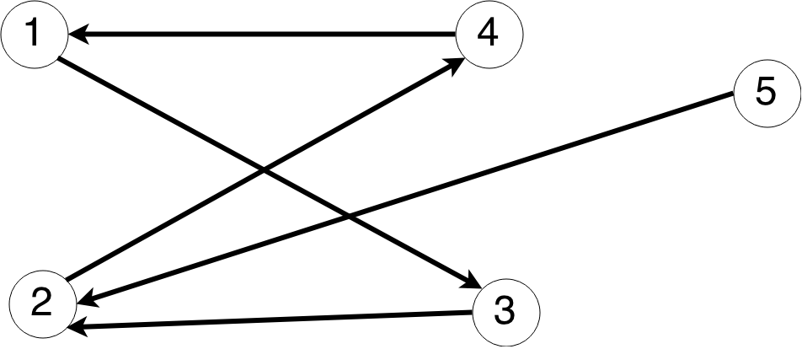

Autor : Micu Matei-Marius
Profesot coordonator : Oancea Constantin

